Изотермическое сечение фазовой диаграммы системы Tm-Ag-Sn при 873 K
Ельняков Д.Д.
Аспирант
Московский Государственный Университет имени М.В. Ломоносова
химический факультет, Москва, Россия
E-mail: dmitriyelnyakov@rambler.ru
Тройные интерметаллиды RE-X-Y (где RE – редкоземельный металл, X – d-элемент, Y – металл p-блока) представляют интерес для исследования, так как они могут обладать необычными электрическими и магнитными свойствами, обусловленными эффектами сильных электронных корреляций [1]. Для создания функциональных материалов на основе этих соединений необходимо детальное изучение равновесий с их участием в соответствующих трёхкомпонентных системах при различных условиях (температура, давление). Однако подобные системы, в частности RE-Ag-Sn, образованные самыми тяжёлыми лантаноидами (Tm, Yb, Lu), к настоящему моменту являются практически неисследованными. В связи с этим целью данной работы являлось построение изотермического сечения фазовой диаграммы Tm-Ag-Sn при 873 K (рисунок 1).
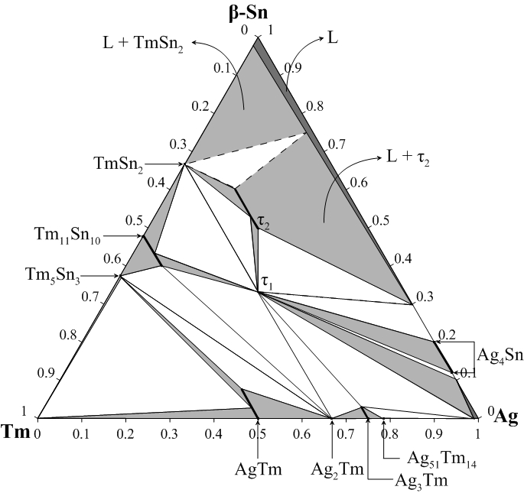
В результате систематического изучения образцов различного состава, полученных путём высокотемпературного синтеза с последующим отжигом, методами сканирующей электронной микроскопии, электронно-зондового микроанализа и рентгенофазового анализа, в данной системе был найден новый тройной интерметаллид TmAg_{1-x}Sm_{2+x} (τ₂) (x≤0,4, тип Cu₃Au, Pm-3m, Z=1), и подтверждено существование станнида состава TmAgSn (τ₁), кристаллизующегося в двух полиморфных модификациях (тип LiGaGe, P6₃mc, Z=2 и тип ZrNiAl, P-62m, Z=3 [3, 4]). При этом обе этих кристаллических структуры были обнаружены в образцах различного состава при температуре 873 K, несмотря на то, что установленная ранее температура полиморфного превращения составляет 1214 K [2]. Это указывает на то, что данное соединение, возможно, имеет небольшую область гомогенности TmAg_{1±x}Sn_{1±x} (x≤0,06), при этом в некотором интервале составов с чуть большим содержанием Sn, высокотемпературная модификация стабилизируется вплоть до температуры, выбранной для проведения эксперимента.
Определены границы областей гомогенности твёрдых растворов на основе интерметаллидов AgTm (7% Sn), Ag₃Tm (3% Sn) и Tm₁₁Sn₁₀ (7% Ag). Остальные двойные соединения, присутствующие в системе сколь-нибудь заметной растворимости третьего компонента при данной температуре не демонстрируют.

Рис. 1. Изотермическое сечение фазовой диаграммы системы Tm-Ag-Sn при 873 K.
Литература
- Morosan E., Natelson D. // Adv. Mater. 2012. V. 24, P. 4896.
- Ельняков Д. Д. // XIX конференция молодых учёных «Актуальные проблемы неорганической химии: перспективные магнитные и электропроводящие материалы». 14-16 ноября 2014. Тезисы докладов. Звенигород. С. 74.
- Sebastian C. P., Eckert H. // J. Solid State Chem. 2006. V. 179, P. 2376.
- Sebastian C. P., Heymann G. // Z. Anorg. Allg. Chem. 2007. V. 633, P. 1551.

